Картина «Дощ»
Дощову погоду хтось любить, а хтось ні. Для художника це ще один спосіб виразити себе і намалювати не тільки сонячний пейзаж, але і похмуру, дощову погоду, а вони дуже відрізняються між собою.
У даній роботі хотіла б показати і розповісти як намалювати швидкий етюд з міським пейзажем, машинами, мокрим асфальтом і краплями на склі.

З чого малювати дощ?
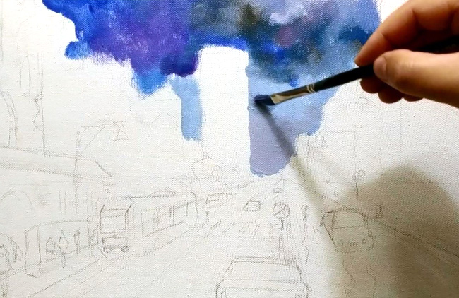
Почнаємо з неба. На відміну від ясної погоди, коли небо світле, під час дощу - небо навпаки стає одним з найтемніших в пейзажі.

Для неба можна взяти такі фарби:
• синя,
• фіолетова,
• рожева,
• сіра.
Просто створіть суміші з цих фарб на палітрі або на самому полотні, для висвітлення використовуючи білила.
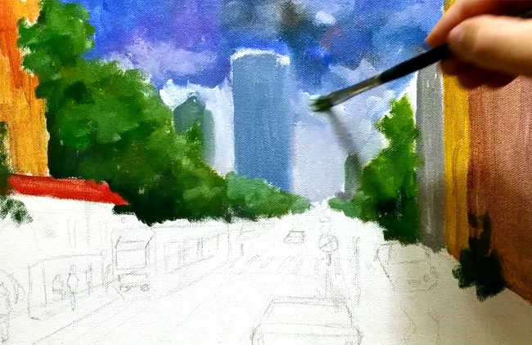
Малюючи цю дощову картину потрібно швидко підмалювати і замалювати весь пейзаж. Тут головним є швидкість, а не чіткість намальованого. Адже основою в нашій картині буде краплі які скочуються по склу, а сам пейзаж буде тільки підтримувати всю ідею і додавати кольору в самі краплі.

У цій картині самим темним буде мокрий асфальт. Для асфальту під час дощу краще взяти найтемніші фарби, у мене це: «синя ФЦ», «фіолетова», «умбра натуральна». Темний фон асфальту буде відмінно виділяти світло від фар який відбивається у воді.
Відповідь на питання: «як малювати дощ поетапно» стає явним сам по-собі. Після того як дальній план в картині готовий, варто звернути увагу і на передній. А якщо бути більш конкретним, то на трамвай і автомобілі. Їх спеціально зробимо кольоровими, щоб вони красиво «грали фарбами» в дощовому місті.

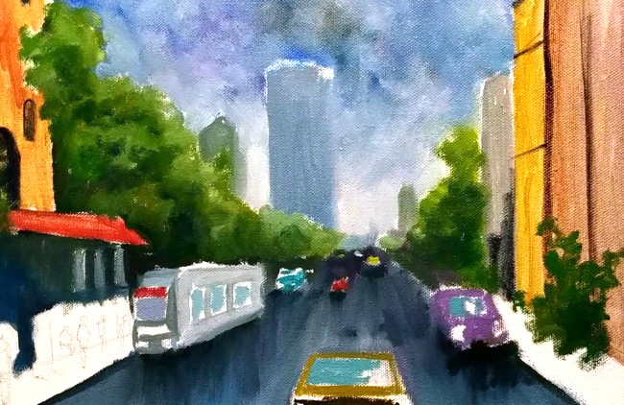
Який же дощ без мокрого асфальту, а головне без відображення в ньому.
Саме час змішати жовту і білу фарбу і намалювати передні фари на машинах і трамваї, а так само відображення їх в темному, мокрому асфальті. Також малюємо і задні, червоні фари і їх яскраве відображення.

Як малювати краплі дощу на склі
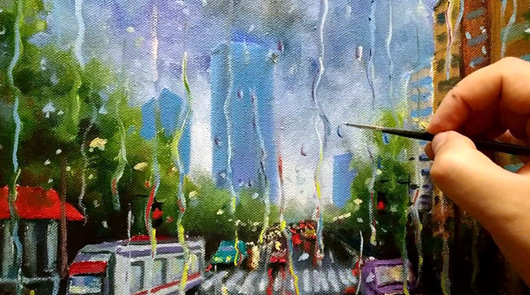
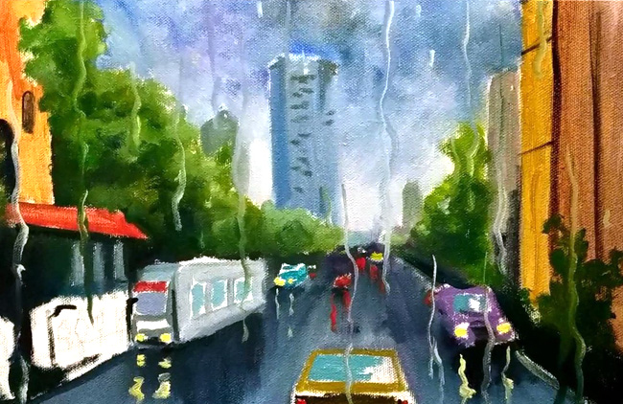
А ось тепер найцікавіше, в нашому дощовому пейзажі намальований фон, який ми малювали дуже швидко, щоб фарба не почала висихати. Тепер саме час взяти тонку, круглу кисть змочити її в чистому розчиннику і проводити лінії подібно до того як скочуються краплі по склу. Кисть з розчинником знімає шар фарби і тим самим слід, який залишається за нею схожий на тонкі струмочки крапель.
Дрібні краплі можна також намітити пензлем, тільки не робити «протягання» пензлем, а просто відзначити де вони будуть.
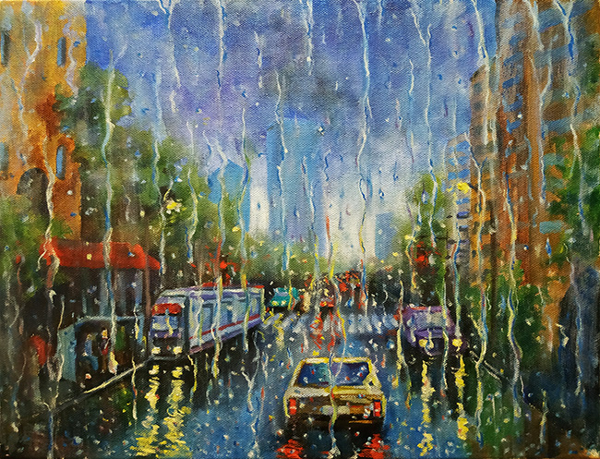

Коли краплі намальовані або так би мовити «протерті в фарбі» їм потрібно подарувати багатство кольору. У кожній крапельці буде відображатися колір неба, зелені, автомобіля, жовтих і червоних фар. Для цього потрібно взяти найтоншу кисть і додати крапельок кольору.

Ось таким вийшов швидкий етюд з міським пейзажем, в якому пройшов дощ і краплі скочуються по склу.

